KANHAO 刊号BJ001
主编：于佳会 副主编：包 洁 陈慧永 张蓉华 艺术总监：张蓓

编委：语文教研组全体成员 贺岁版 2011年1月10日

祝全校师生新春吉祥 万事如意

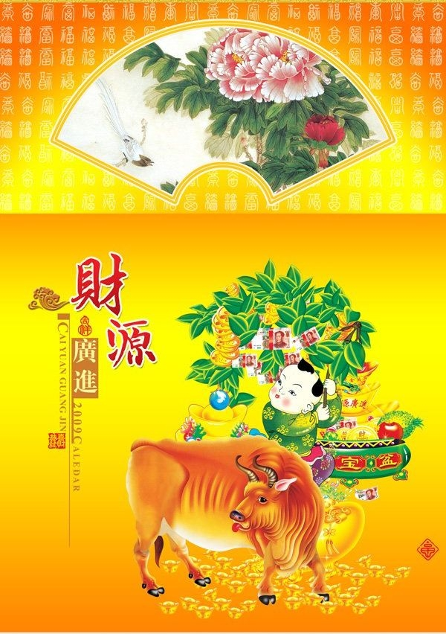
诚
心
乐
作
耕
耘
事
俯
首
甘
为
孺
子
牛
人民教师



回望我们为之努力为之奋斗为之喜悦的2010年，语文教研组围绕市教研组计划和语文组三年主动发展规划，继续深入推进语文课程改革这个中心，进一步改善教学研究制度和方式，着力研究语文课堂教学中存在的具体问题，引导并帮助教师在课程改革的实践中不断提高教学水平和对课程的理解能力，促进教师的专业成长和发展。
各备课组团结协作，并肩作战，优势互补，资源共享，扎扎实实地开展语文教学研究，引导学生主动求知，促进学生和谐发展，提高了语文教学质量，中考取得了优异成绩。
语文教研组的教师用辛勤的汗水，不懈的努力在过去的2010年里取得了丰硕的成果！

我们的2010
本期导航
我们团结的集体
我们勤奋的教师
我们努力的学生
我们丰富的活动
带领学生畅游文学的海洋

我们认真的研讨
引导教师深入教育的精髓
团结和谐 努力奋进的语文教研组

我们的课堂2010

我们努力学习不断钻研，积极参加市教研活动，校教研活动，备课组教研活动
经常与各兄弟学校开展各种形式的研究活动。参加各级各类教学比赛，取得优异成绩，积极撰写论文，多人次获奖或发表。
如火如荼的组内公开课
周次节次地点执教者内容第三周周四 第三节九（3）班张蓉华《我的叔叔于勒》第八周周二 第四节九（5）班徐颖彬《创造学思想录》第十四周周一 第四节九（12）班杨丹《捕蛇者说》第十五周周二 第四节九（8）班徐锦珠《广告多棱镜》第十六周周二 第三节九（2）班于佳会《散文家谈散文》第十六周周五 第一节九（1）班史尔娜《诗人谈诗》第十八周周四 第三节九（7）班季蕾《绿》第十九周周四 第一节九（10）班查文丽《囚绿》周次节次地点执教者内容第二周周一 第四节七（5）班张蓓《繁星》第十一周周二 第四节七（4）班包洁《夏》第十四周周四 第三节七（8）班周皎霞《事物的正确答案不止一个》第十六周周二 第四节七（2）班刘月恒《天上的街市》第十八周周四 第一节七（1）班唐宁丽《蔚蓝的王国》9月2日第二节八4陈慧永《七律 长征》9月3日第二节八5朱戟《长征组歌》10月28日第二节八8史自力《父母的心》11月25日第二节八2荆波《蓝蓝的威尼斯》12月7日第二节八11静艳巢《都市精灵》12月15日第二节八10葛轩《明天不封阳台》

精彩纷呈的校内评优课

图表 1徐锦珠的《周庄水韵》 图表2荆波的《我活着，因为我有一个梦想》

我们勤奋的教师

图表 3刘月恒的《羚羊木雕》

图表 4葛轩《我活着，因为我有一个梦想》图表5查文丽《周庄水韵》
二、精彩纷呈的10节校内评优课
时间班级 课题上课人10月8日 七（3）《月迹》 毛婷婷 10月8日 七（4） 《柳叶儿》 唐宁丽 10月8日 七（5）《我们家的男子汗》 査文丽10月8日 七（1）《西游记》 刘月恒

三、
2008年12月28日包洁老师开设了一堂市级网络教研课《绿》，广受好评！

我们的2010
我们的精彩
三、对外展示的三堂校际交流课：
（査文丽校对外公开课）
开课感受：初次尝试白板教学，品味语言互动便捷，写作片段迅速呈现，效果不错。操作层面技术不够成熟。葛轩《我活着，因为我有一个梦想》
蔚蓝的王国(唐宁丽）
板书设计：
蔚蓝的王国 屠格涅夫
人：我和伙伴 高尚美丽
美梦 景：大海 天空 小船 仙岛 花鸟……澄澈美妙
情：青春 快乐 爱情 幸福 爱心 纯真美好

我们的精彩
四、获市评优课大奖的两堂好课：
评优课感言：
经历了这次常州市语文优质课评比，使我实在的感受到了竞争，压力与进步的并存。虽然过程是痛苦的，但收获是丰硕的。小的成功得益于评委的厚爱，得益于同仁的帮助，也得益于自己的坚持。经过这次比赛，我觉得只要虚心没有越不过的坎；只要勤奋没有趟不过的河；只要坚持没有翻不过的山。感谢大赛让我懂得了：艰难困苦，玉汝于成！（查文丽）

评优课感言：
一节好课的磨砺之路是漫长且艰辛的，但是从其中收获到的却是受益一生的。优质课使我懂得一节好课是一个教师平日教学综合素质的反映，它需要教师平日的教学求真务实、探索创新。而成绩的取得单凭一个人的努力是无法完成的，我很幸运我生活和工作在一个团结的集体中。在准备期间，组内老师们给了我很多的帮助：环节设计的合理与得当；过渡语衔接的得体与简练；课件制作的精当与自然，无处不渗透着集体的力量。我坚信：只要找对了路，就不要怕路远；只要找对了路，就不要因为路途曲折艰难而停滞不前。只要不停地走，“成功”就会越来越近，它就在我们不断迈动的两足之间！（徐颖彬）

我们的精彩
四、一堂关于阅读教学研究的市级公开课：
阅读教学是语文教学的精髓，思想的碰撞智慧的生成皆在于此。它不在于花哨的形式，在于你教会了学生怎样阅读，该读什么，该读出什么。（于佳会）

七年级 组员荣誉：包洁2010年12月，论文《初中新生不适应性问题的心理浅析及对策》获市中小学班主任年会二等奖。《如何评价语文课堂教学的“有效性”》发表于2010年11月《语文报》。毛婷婷 2011年1月 ，论文《以生为本，别有洞天》获市中语会年会论文二等奖。
八年级 葛轩：指导学生参加“好书伴我成长”征文 八（9）班 姜力、八（10）班赵莹 一等奖 八（10）班吴雪鸣 三等奖 指导学生参加“上书房”杯作文大赛八9班姜力 八10吴雪鸣 三等奖，八10赵莹、程彬一等奖 本人也获“优秀指导教师奖”本人 获常州市青年教师“与学生同行”论坛 一等奖朱戟 八（5）班 刘子豪获常州市“中学生与社会”作文竞赛 三等奖 八（5）班 刘子豪“好书伴我成长”征文 三等奖、荆波 参加“社会主义核心价值观”培训 被评为“优秀学员” 参加在职研究生考试被录取 论文《宽容是一种智慧》发表于《课程与教学》 学生 丁芸尔《我读懂了那个空旷的露台》发表于《常州教育报》希望版 学生 沈莉 陈杰 徐珂欣 《我的低碳生活》发表于《常州教育报》希望版 巢静艳 参加在职研究生考试被录取 陈慧永 八（3）班 邵澄“好书伴我成长”征文 优胜奖 备课组活动：10月“我心中的长城”电脑制作和手抄报比赛。
九年级季蕾、唐宁丽、徐颖彬在“世博城市之星”全国中小学节能环保好家庭主题征文活动中荣获优秀指导奖。查文丽、徐颖彬在语文评优课中分获市区二等奖和三等奖。季蕾撰写的论文获江苏省中小学综合实践活动优秀论文评比二等奖。论文获江苏省中小学班主任优秀论文评比一等奖。常州市中小学综合实践活动优秀案例评比中获二等奖。《教学生成之欲擒故纵》发表在《曹介梁名师工作室案例集》上，获三等奖。《网上写作与交流》发表在《初中语文学与教超链接》上。1、“好书伴我成长”读书征文活动：张蓉华老师指导的邱依君、张诗韵、王逸帆同学分获二、三等奖、优胜奖；
徐锦珠老师指导的何梨红、徐志逸、谭国秀同学分获一、三等奖、优胜奖；
杨丹老师指导的徐诣、王宏同学分获三等奖、优胜奖。
徐颖彬老师指导的俞如君同学荣获二等奖；
于佳会老师指导的曹沁雪“好书伴我成长”、上书房杯中学生作文大赛分获一二等奖
2、“生命之水”主题征文活动：史尔娜老师指导的沈怡媛同学荣获二、三等奖。3、常州市第十一届中小学生作文比赛：
张蓉华老师指导的张贝特同学荣获一等奖；
徐颖彬老师指导的陆卓然同学荣获二等奖。
4、江苏省第九届“中学生与社会”作文大赛：
张蓉华老师指导的张贝特同学荣获二等奖。

我 们 的 春 华 秋 实
我们的丰收

七年级 九月份：完成一份与文学结缘的文学小报 十月份 经典古诗文诵读 十一月份：小学必备古诗默写竞赛

八年级 学生诗词创作大赛 学生诗歌朗诵大赛 成语接龙大赛 错别字大赛

九年级 1．别了，错别字 2．文言文基础知识竞赛

九年级

多彩的活动
我们的2010

在规划中励志前行
——北郊中学初中语文教研组三年主动发展规划论证会
2010年2月1日，北郊中学初中分校语文教研组教师齐聚一堂，举行语文教研组三年发展规划论证会。论证会荣幸地请来常州教研室副主任兼语文教研员张春老师，武进区语文教研员张跃成老师和同济中学教科室贾秋萍主任。北郊中学初中分校冯斌校长出席指导。
论证会由教研组长于佳会老师主持。于佳会老师首先就教研组主动发展的背景、原则做了阐述，并就教研组的优势、不足、学科特色、教师发展等向与会的领导、专家以及同行做了分析介绍。语文教研组三年主动发展规划包括两部分：一是教研组整体发展宏观规划；二是青年教师个人发展规划。北郊初中语文教研组是个年轻有活力、勤奋有魄力、踏实有实力的教研组。张春主任称赞北郊初中语文教研组在过去工作中取得的优异成绩，尤其赞赏语文教研组勤奋好学的进取精神，已有7人拥有教育硕士学位。
在于老师提出的三年主动发展规划基础，张春主任首先肯定了规划的实效性和针对性，然后就规划中的一些理论问题提出了自己的看法和见解，从每个细节出发，甚至是对规划中的一些专业术语都提出了改进的建议。张跃成老师认为规划制定的较为全面，既有教研组的整体规划又包括教研组每位老师的个人规划，但是在制定的时候更要注重落实的效果，希望在制定计划的时候再分阶段，分层次的实施，并且提出很多参考意见。同济中学贾秋萍主任结合自己学校的教研组发展情况，指出了很多实际问题。
冬日的天气寒冷，但冬天的阳光在参与论证的专家和教研组的同仁心中，却是十分的温暖。论证会弥漫着的氛围是亲切自然、求真务实。专家们的真知灼见和组内教师的理性思考“照亮了我们的前程”。
最后，于佳会老师总结了本次论证会，感谢专家的指导，进一步对组内教师提出了一些建议，希望加强自身学习，用规划引领发展，励志前行。
我们的2010

